ПЛАН ПАДРЫХТОЎКІ
да метадычнага аб’яднання настаўнікаў-прадметнікаў
па тэме «Арганізацыя работы з таленавітымі вучнямі ў школе»
№п/п | Мерапрыемства | Тэрмін | Адказны
1. | Стварэнне арганізацыйнай групы па правядзенні пасяджэння метадычнага аб’яднання | 13.02.2015 | Зуй В.А.
2. | Абмеркаванне мэты і задач пасяджэння метадычнага аб’яднання | 18.02.2015 | Зуй В.А.,  Зіміч С.М.
3. | Састаўленне плана правядзення метадычнага аб’яднання | 18.02.2015 | Зіміч С.М.
4. | Вывучэнне метадычнай літаратуры па тэме | 12.03.2015 | Настаўнікі школы
5. | Падрыхтоўка дакладаў, распрацовак урокаў, прэзентацый | 12.03.2015 | Лукашык Н.А., Зіміч С.М.
6. | Састаўленне арганізацыйнай групай праекта рашэння пасяджэння метадычнага аб’яднання | 13.03.2015 | Зуй В.А.
7. | Падрыхтоўка кабінета да правядзення пасяджэння метадычнага аб’яднання | 18.03.2015 | Федаровіч К.Ю.
8. | Пасяджэнне метадычнага аб’яднання | 19.03.2015 | Зіміч С.М.
9. | Прыняцце рашэння пасяджэння метадычнага аб’яднання | 19.03.2015 | Зуй В.А.

Намеснік дырэктара па ВВР В.А.Зуй

ПЛАН
правядзення метадычнага аб’яднання
настаўнікаў-прадметнікаў
Тэма: Арганізацыя работы з таленавітымі вучнямі ў школе
Мэта: Удасканаленне прафесійнай кампетэнцыі педагогаў у арганізацыі работы з таленавітымі вучнямі
Задачы:
- забяспечыць навукова-метадычную падтрымку педагогам па арганізацыі работы з таленавітымі вучнямі;
- удасканальваць метадычны ўзровень педагогаў у авалоданні дзейнаснага падыходу ў навучанні, мадэляванні, стварэнні матывацыі вучняў для дасягнення поспеху;
- павышаць узровень прафесійнага майстэрства педагогаў праз сістэму самаадукацыі і абмен вопытам.
Дата правядзення: 19.03.2015 г
Форма правядзення: фестываль педагагічных ідэй
Вучэбна-метадычны блок
- Арганізацыя работы з таленавітымі вучнямі ў школе
Зуй В.А., намеснік дырэктара па ВВР, I кваліфікацыйная катэгорыя
- Сістэма работы з таленавітымі вучнямі настаўніка працоўнага навучання.
Лукашык Н.А., настаўнік працоўнага навучання, вышэйшая кваліфікацыйная катэгорыя
Практычны блок
- Урок сусветнай гісторыі ў 9 класе «Расія на мяжы стагоддзяў», (3 урок)
Зіміч С.М., настаўнік гісторыі, I кваліфікацыйная катэгорыя
Кіраўнік метадычнага аб’яднання
настаўнікаў-прадметнікаў С.М.Зіміч

Организация работы с талантливыми учащимися в школе
Доклад, заместитель директора по УВР, Зуй Вероника Антоновна
Любому обществу нужны одаренные люди, и задача общества состоит в том, чтобы рассмотреть и развить способности всех его представителей. К большому сожалению, далеко не каждый человек способен реализовать свои способности. Очень многое зависит и от семьи, и от школы. Задача семьи состоит в том, чтобы вовремя увидеть, разглядеть способности ребенка, задача школы — поддержать ребенка и развить его способности, подготовить почву для того, чтобы эти способности были реализованы. Жажда открытия, стремление проникнуть в самые сокровенные тайны бытия рождаются еще на школьной скамье. Уже в начальной школе можно встретить таких учеников, которых не удовлетворяет работа со школьным учебником, им неинтересна работа на уроке, они читают словари и специальную литературу, ищут ответы на свои вопросы в различных областях знаний. Поэтому так важно именно в школе выявить всех, кто интересуется различными областями науки и техники, помочь претворить в жизнь их планы и мечты, вывести школьников на дорогу поиска в науке, в жизни, помочь наиболее полно раскрыть свои способности.
Что же понимается под термином «одаренность»? В обыденной жизни одаренность - синоним талантливости. В психологии же под ней понимают системное качество личности, которое выражается в исключительной успешности освоения и выполнения одного или нескольких видов деятельности, сочетающиеся с интересом к ним. Вырастет ли из ребенка с признаками одаренности талантливая, гениальная личность, зависит от многих обстоятельств.
Одаренность есть сочетание трех основных характеристик:
- Интеллектуальных способностей (превышающих средний уровень);
- Креативности
- Настойчивости (мотивация , ориентированная на задачу)
Детей, обладающих потенциальными возможностями, в школе достаточно. Если не разглядеть его, не развить, этот дар природы так и останется не востребованным.
Одаренных детей отличает исключительная успешность обучения. Эта черта связана с высокой скоростью переработки и усвоения информации. Но одновременно с этим такие дети могут быстро утрачивать интерес к ежедневным кропотливым занятиям. Им важны принципиальные вещи, широкий охват материала. Работать с такими детьми интересно и трудно; в классе, на уроке они требуют особого подхода, особой системы обучения. Часто про одаренных людей говорят, что в них есть «Искра Божья», но чтобы из этой искры разгорелось пламя, а применительно к науке это пламя таланта, нужно приложить немалые усилия. Именно поэтому на протяжении многих лет своей педагогической деятельности я занимаюсь развитием и воспитанием одаренных детей. Постоянная и кропотливая работа не только с учащимися, но и над собой приносит свои плоды, мои учащиеся являются победителями районных олимпиад, конкурсов, успешно поступают и учатся в ВУЗах нашей республики и других городов. Однако, главное это не успехи в олимпиадах и других различных конкурсах, главное в том, что увлечение математикой в школьные годы развивает мышление и потребность в творческой деятельности, воспитывает трудолюбие, ответственность за порученное дело.
Каждый человек индивидуален, неповторим. Неодаренных людей нет. Есть личности, не раскрывшие свои способности. Дети от природы любознательны, и полны желания учиться. И для того чтобы они могли проявить свои дарования, нужна умная поддержка со стороны взрослых.
Система работы с одаренными детьми включает в себя следующие компоненты:
- выявление одаренных детей
- развитие творческих способностей на уроках;
- Развитие способностей во внеурочной деятельности ( олимпиады, конкурсы, исследовательская работа);
- создание условий для всестороннего развития одаренных детей.
Прежде всего, одаренных детей надо уметь выявить. Они имеют ряд особенностей: любознательны, настойчивы в поиске ответов, часто задают глубокие вопросы, склонны к размышлениям, отличаются хорошей памятью.
Определив таких ребят, школа должна научить их думать, предпринимать все возможное для развития их способностей. Первым помощником в этом деле является интерес учащихся к предмету.
Важнейшей формой работы с одаренными учащимися являются олимпиады. Они способствуют выявлению наиболее способных и одаренных детей, становлению и развитию образовательных потребностей личности, подготовки учащихся к получению высшего образования, творческому труду в разных областях, научной и практической деятельности.
Работу по подготовке к олимпиадам школьного и районного уровней нужно проводить в течение всего учебного года.
Ключевыми проблемами в работе с одаренными детьми являются:
1.Материально-технические, обусловленные потребностями материально-технического обеспечения образовательных учреждений для работы с одаренными детьми;
2.Научно-методические, связанные с большим количеством теоретических подходов и методов, необходимостью обеспечения вариативности образования и обусловленные разнообразием видов одаренности;
3.Психолого-педагогические, определяемые необходимостью теоретического и технологического обеспечения практической работы с одаренными детьми;
4.Организационные, связанные с формированием общественного понимания необходимости решения специальных задач по развитию одаренных детей и конкретной реализацией мероприятий;
5.Кадровые, обусловленные потребностями профессиональной подготовки педагогов, работающих с одаренными детьми.

Сістэма работы з таленавітымі вучнямі

Паведамленне, настаўнік працоўнага навучання (абслугоўваючая праца), Лукашык Наталля Аляксееўна

«Чтобы быть хорошим преподавателем,
нужно любить то, что преподаешь,
и любить тех, кому преподаешь».
В. Ключевский

Я лічу, што таленавітым дзецям неабходна даваць большую нагрузку, якая б у пэўнай меры магла раскрыць іх магчымасці.
Кожны вопытны настаўнік ведае, што нельга зрабіць вучня паспяховым, калі ў яго няма да прадмета ніякай зацікаўленасці.
Таму я лічу, што ў першую чаргу асоба настаўніка павінна выклікаць у вучня сімпатыю, павагу і неабходнасць зносін. Настаўнік не павінен быць транслятарам накопленых ведаў, якія дазіраванна выдае сваім падапечным. Ён павінен выступаць у ролі аднадумца, супрацоўніка, сябра, які тонка адчувае натуру свайго вучня, ведае і раздзяляе яго імкненні, напраўляе ў патрэбным накірунку не даючы адчуць сваю важкасць. Павесці за сабой можа толькі той настаўнік, які сапраўды любіць сваіх вучняў і “гарыць” сумеснай ідэяй. Усім вядома, калі прадмет цікавы самаму настаўніку, ён знойдзе магчымасць зацікавіць і вучняў.
Калі казаць пра ўрокі абслугоўваючай працы, то гэта ўрокі жыцця. Яны даюць вучням веды, ўменні і навыкі, якія неабходны ў штодзённым жыцці.
Працу з таленавітымі вучнямі заўсёды імкнуся выстрайваць максімальна гібка, адносна асабістайпрасторы вучня. Лёгка іду на кампраміс, паважаю і прымаю яго пункт гледжання, стымулюю і падтрымліваю творчасць, неардынарнае вырашэнне задачы. Вядома, што дзеці вельмі чакаюць ацэнкі сваёй працы ад бацькоў, таму лічу неабходным знаходзіцца у цесным супрацоўніцтве з бацькамі навучэнцаў, сумесна праводзіць маніторынг нашай дзейнасці.
Пры планаванні і арганізацыі дзейнай творчай прасторы, зразумела, што ў цэнтры творчай дзейнасці павінен знаходзіцца вучань, які праяўляе сваю актыўнасць, рэалізуе свае магчымасці, дэманструе сваю кампетэнтнасць.
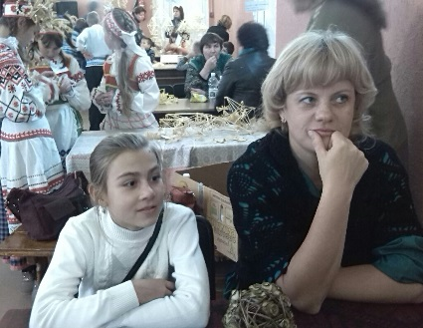
У сваёй працы выкарыстоўваю індывідуальнае, а таксама калектыўнае творчае праектаванне. Маюць месца быць кароткачасовыя і доўгачасовыя праекты.
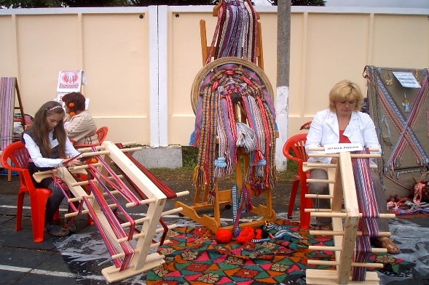

Рэгіянальны конкурс ткацтва і вышыўкі г. Узда
Рэгіянальны конкурс “Саламяны павук”.
2013 г.г. Валожын.

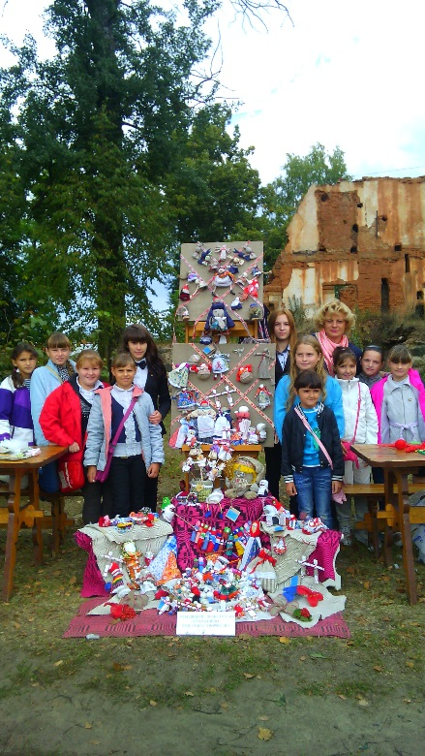

2015г. майстар-клас па тэкстыльнай традыцыйнай ляльцы ў рамках адчыненых дзвярэй Івянецкага цэнтра творчасці дзяцей і моладзі,г.п Івянец

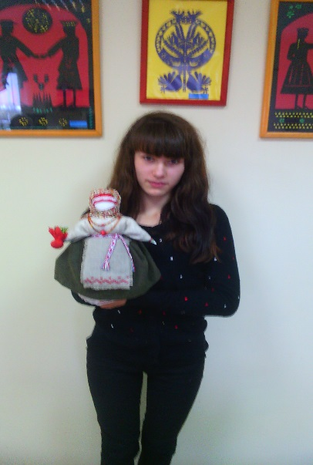

2015 г. Індывідуальны праект. “Берагіня дома”. Вучаніца 9 класа, Юдэнка Вераніка

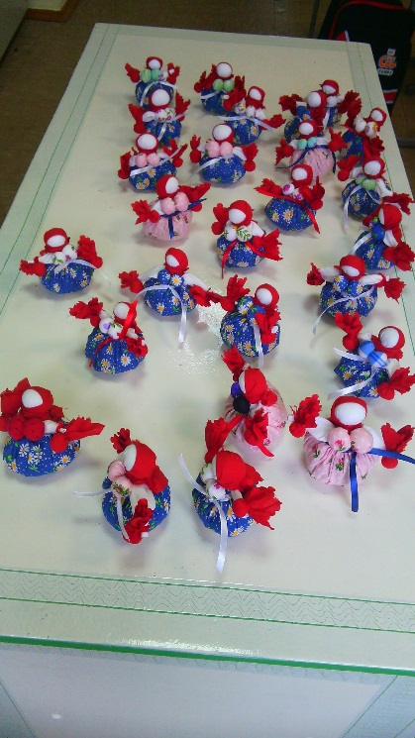
2015г. Калектыўны праект. Аромамяшочкі. Вучаніцы 9 класа.

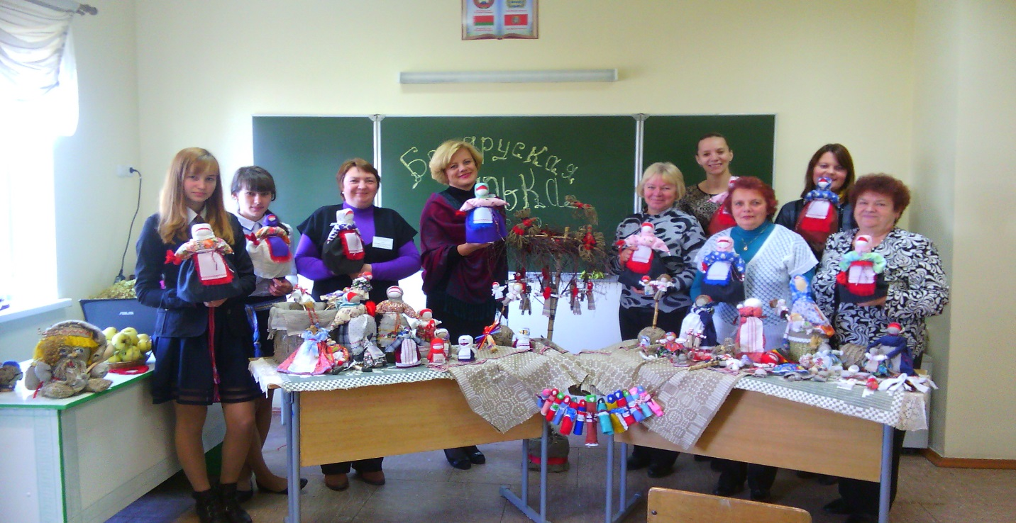

2015г. Майстар-клас па тэстыльнай традыцыйнай беларускай ляльцы “Берагіня” у рамках педагагічнага маста “Роля настаўніка ў фарміраванні грамадзянскай супольнасці.
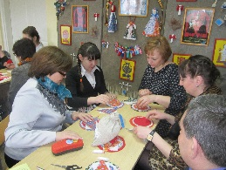
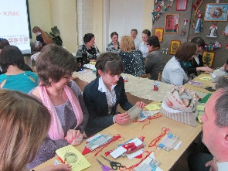

2015г. Майстар-клас па тэстыльнай вясельнай традыцыйнай беларускай ляльцы ў рамках раённага метадычнага аб’яднання настаўнікаў-прадметнікаў працоўнага навучання.

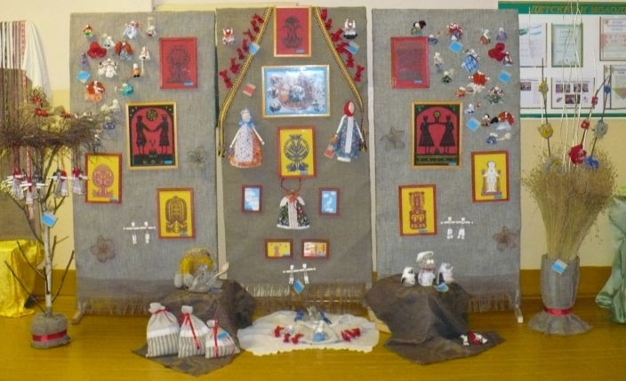
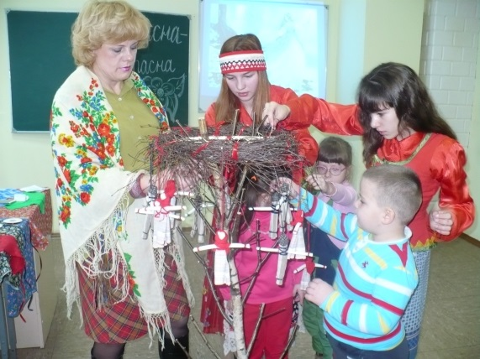

2015 г майстар-клас па тэкстыльнай традыцыйнай ляльцы “Карагод” ў рамках пераемнасці дашкольнай і агульнай сярэдняй адукацыі, ў рамках рэалізацы праекта “Народныя традыцыі ─ мая гісторыя, мая культура”
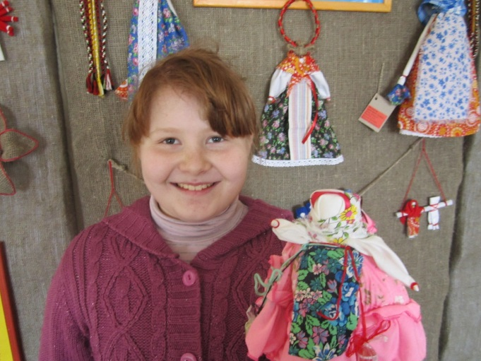
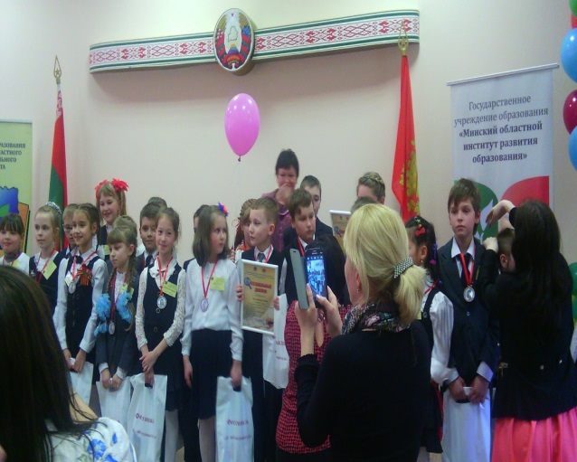
2015г. НПК малодшых школьнікаў раённы і абласны этап “Лялькі з дзяцінства маёй бабулі” Юсцік Паліна 4 клас

Дзяржаўная ўстанова адукацыі “Суднікаўская сярэдняя школа”

Тэма ўрока:
“Расія на мяжы стагоддзяў”
Сусветная гісторыя
9 клас

Распрацаваў
настаўнік гісторыі
Зіміч Сяргей Міхайлавіч

Мэта ўрока: абагульніць і сістэматызаваць веды і ўменні па тэме "Расія на мяжы стагоддзяў"
Узаемасувязь з ведамі, атрыманымі раней:
- вучні ўжо даведаліся, што сабой уяўляла ўнутранная і знешняя палітыка Расіі ў другой палове ХІХ стагоддзя.
Задачы ўрока для настаўніка:
- навучальная: садзейнічаць у вучняў фарміраванню сістэмы ведаў пра змяненні, якія адбыліся ў Расійскай імперыі ў паслярэформенны час;
- развіваючая: спрыяць развіццю палітычнай культуры вучняў, стварыць умовы для развіцця аналітычнага мыслення;
- выхаваўчая: працягнуць фарміраванне навыкаў калектыўнай работы на ўроках і пачуццё павагі да гісторыі краін свету.
Мэты на мове вучняў:
- напрыканцы занятка патрэбна ведаць, што сабой прадстаўляла расійская эканоміка ў канцы ХІХ пачатку ХХ стагоддзя;
- прааналізаваць прычыныі і характар вайны Расіі з Японіяй і яе вынікі.
НаШтоБуЗу (што вучні павінны ведаць і ўмець напрыканцы заняткаў):
- ведаць, хто з’яўляўся апошнім расійскім імператарам і дату яго каранацыі;
- умець вызначаць і аналізаваць развіццё прамысловасці і сельскай гаспадаркі;
- умець даказаць, што Расія заставалася аграрнай дзяржавай;
- прааналізаваць прычыны паражэння Расіі ў вайне з Японіяй ў
1904-1905 гг.
Тып урока: камбінаваны
Абсталяванне: вучэбны дапаможнік “Сусветная гісторыя” 9 клас, ноутбук, мультымедыйная прэзентацыя «Расія на мяжы стагоддзяў»,карта «Расія на мяжы стагоддзяў. Руска-японская вайна 1904-1905 гг.», крыжаванка, тэст праверкі дамашняга задання, заданні для самастойнай работы, фламасцеры, аркушы паперы, нажніцы, клей.
Ход урока
І. Арганізацыйны момант(30 секунд)
Слайд 1
Стварыць настрой на ўрок
Настаўнік. Добры дзень! Сёння ў нас незвычайны ўрок, бо на наш урок сабралася шмат гасцей, але я спадзяюся, што вы не будзеце надта хвалявацца. А для таго, каб зняць нейкую напружанасць, давайце ўзглянем адзін на аднаго і ўсміхнемся. Добра, я бачу настрой у нас усіх падняўся, дык прыступім жа да працы
ІІ. Паўтарэнне пройдзеннага матэрыялу (3 хвіліны 30 секунд)
Настаўнік. Рабяты, на мінулых уроках мы з вамі пачалі вывучэнне такой краіны, як Расійская дзяржава і для таго, каб праверыць вашы веды і ўспомніць пройдзены матэрыял, вам прапануецца рашыць заданні (вучні дзеляцца на 2 групы, 1-я група адгадвае пытанні крыжаванкі, 2-я група адказвае на пытанні тэста, прадстаўленага на ноутбуках).
Слайд 2 Пытанні крыжаванкі (4 хвіліны)
Слайд 3 Праверка адказаў на пытанні крыжаванкі (30 секунд)
Пасля заканчэння часу праверкі вучні 1-й групы павінны самастойна паставіць сабе адзнаку за выкананыя заданні (кожны правільны адказ 1 бал), вучні 2-й группы адзнакі атрымоўваюць аўтаматычна, яны высветліваюцца на маніторах ноутбукаў.
ІІІ. Матывацыйна-мэтавы этап.
Панаёміць вучняў з тэмай, мэтай і задачамі ўрока, метадамі работы
(30 секунд)
ІV. Тлумачанне новага матэрыялу
Слайд 4.
Настаўнік. (1 хвіліна)
Тэма нашага сённешняга ўрока «Расія на мяжы стагоддзяў»
Давайце запішам у нашых сшытках
(Дата і тэма ўрока запісаныя таксама на дошцы)
Слайд 5.
Задачы ўрока:
- якія змяненні адбыліся ў расійскай імперыі ў паслярэформенны час;
- стварыць умовы для развіцця гістарычнага мыслення;
- фарміраванне навыкаў калектыўнай работы на ўроках і пачуцця павагі да гісторыі краін свету
Настаўнік.
Для таго, каб прыступіць да вывучэння новай мэты, трэба звярнуць увагу да пытанняў да новага параграфа “Успомніце”
1.Фермерская гаспадарка?
2. Індустрыялізацыя?
І-я фаза – “Фаза выкліку” (абуджэння інтарэсу і існуючых ведаў)
- Пачатак царствавання Мікалая ІІ (1 хвіліна)
У 1894 годзе новым імператарам Расійскай імперыі стаў Мікалай ІІ, а 18 мая 1896 года адбылася яго каранацыя ў Маскве,
Слайд 6
Слайд 7
Слайд 8 Відэа сюжэт “Мікалай ІІ”
Слайд 9
Але ў час каранацыі на Хадынскім полі з-за халатнасці ўлад адбылася цісканіна, якая прывяла да страшэнных чалавечых ахвяр, падчас раздачы царскіх падарункаў;
па афіцыйных дадзеных, загінула 1389 чалавек, атрымалі траўмы 1300 чалавек.
Слайд 10
ІІ-гі этап– фаза асэнсавання зместу. Работа ў групах (12 хвілін)
Настаўнік. Вучням выдаюцца картачкі з заданнямі.
Наступная праца будзе ажыццяўляцца ў групах (клас дзеліцца на 2 групы). На аснове прачытанага матэрыялу падручніка §20 пункт 1 і 2 і дадатковай інфармацыі на лістах з дадатковым матэрыялам і на ноутбуках (відэа ролікі) неабходна рэканструяваць развіццё прамысловасці і сельскай гаспадаркі ў Расіі ў канцы ХІХ пачатку ХХ стагоддзя. Кожны з вас па заканчэнні выдзелянага часу павінен як мага дакладней раскрыць сваё пытанне, а потым яго абараніць каля дошкі.
Але перад тым, як мы прыступім да працы, вам прапануецца паглядзець відэасюжэт
Слайд 11 Відэасюжэт “Расія у канцы ХІХ ст”.
Настаўнік
1-я група Развіццё прамысловасці
2-я група Сельская гаспадарка
Прадстаўце вынікі групавой працы на дошцы
На дошцы прыклеяныя аркушы з надпісам “Прамысловасць” і “Сельская гаспадарка”
Вучням выдаюцца клей, нажніцы, ужо нарэзаныя палоскі паперы з карцінкамі.
Пасля напісання адказаў, вучні становяцца каля сваіх заданняў і прымацаваўшы карцінку знізу задання, некалькімі словамі з новага матэрыяла адказваюць на заданні.
Фізкультхвілінка (30 секунд)
Слайд 12-18
Настаўнік
Спадзяюся, фізкультхвіліка надала вам сіл для далейшага працягу ўрока
Сацыяльныя змены (3 хвіліны)
Настаўнік
Рабяты, а калі было адменена прыгоннае права?
Пачынаецца імклівы рост гарадоў і гарадскога насельніцтва, якія прычыны на гэта паўплывалі?
Так людзі пачынаюць цягнуцца ў гарады ў пошуках лепшай долі, але эканоміка Расіі яшчэ не магла забяспечыць усіх работай на прадпрыемствах і пагэтаму рост люмпен-пралетарыяў( ад нямецкага Lumpen – лахманы, дэкласіраваны слой грамадства)
Вучань чытае матэрыял на с.135
Слайд 19
Слай 20
Настаўнік
Рабяты скажыце, як называліся людзі, якія працавалі на заводах і фабрыках?
А давайце ўспомнім як працавалі рабочыя у Англіі?
Так, сапраўды, падобная сітуацыя была на прадпрыемствах і ў Расіі
Слайд 21
А што такое буржуазія?
Слайд 22
Разбагацеўшыя сяляне, купцы і часткова дваране.
Слайд 23
ІІІ Этап Выкарыстоўваем “фішбон” (рыбная костка)
Знешняя палітыка Расіі на мяжы стагоддзяў. Руска –японская вайна 1904 – 1905 гг.
Настаўнік: Калі ў нас з’яўляецца нейкая праблема (напрыклад, паломка аўтамабіля)
Слайд 24
Як мы яе вырашаем? Якія крокі мы здзяйсняем, які алгарытм нашых дзеянняў?
Меркаваны адказ вучняў (пры дапамозе настаўніка):
- прычына (высвятляем прычыну паломкі);
- умовы (што неабходна зрабіць для выпраўлення механізма);
- удзельнікі (вызначаем кола выканаўцаў);
- вынік (як змянілася сітуацыя);
- значэнне (ці можам выкарыстоўваць машыну).
Слайд 25
Настаўнік: Ці можна алгарытм рашэння бытавой праблемы прыстасаваць для вырашэння дзяржаўнай праблемы? Давайце паспрабуем вызначыць прычыны вайны паміж Расіяй і Японіяй зыходзячы з гэтага алгарытму:
Вучні шукаюць адказы ў кнізе і адказваюць у слых
  - прычыны
  - умовы
  - удзельнікі
  - вынік
  - значэнне
Прычыны?
Слайд 26
Настаўнік паказвае на карце
У канцы ХІХ ст. Расія актывізавала сваю знешнюю палітыку на Далёкім Усходзе, але інтарэсы яе сутыкнуліся з інтарэсамі Японіі, што вылілася ў ваенны канфлікт
Умовы?
Слайд 27
Нарошчванне ваеннай сілы і дапамога Англіі і ЗША падштурхнулі Японію да вайны?
Удзельнікі?
Слайд 28
Запіс вучнямі ў сшытак
Вайна пачалася 27 студзеня1904 з нападу японскга флоту на рускую ваенную эскадру ў карэйскім порце Чэмульпо, а скончылася Портсмутскім мірам падпісаным 23 жніўня 1905 (Настаўнік паказвае на карце Далёкі Ўсход)
27 студзеня1904 няроўны бой п аміж крэйсерам “Вараг” і кананерскай лодкай “Карэец”
Слайд 29
Слайд 30
Прагляд відэа “Руска-японская вайна”1 хвіліна
Настаўнік
Скажыце калі ласка, дзе праходзілі ваенныя падзеі?
На ваш погляд, чаму ў асноўных бітвах рускія войскі цярпелі паражэнні?
Ў гэтай крывавай вайне загінула больш чым 86 тыс. японскіх і каля 53 тыс. рускіх салдат і афіцэраў
Вывад
Слайд 31
Таксама гэтая далёкая вайна не абышла бокам і нашу Беларусь. У ёй удзельнічала некалькі тысяч выхадцаў з беларускіх зямель, сярод якіх быў і наш зямляк Супрановіч Антон Сцяпанавіч, пра яго мне расказаў яго ўнук Супрановіч Уладзімір Міхайлавіч і даў трафей, які прывёз дзядуля з гэтай вайны, гэта японскі штык-нож да вінтоўкі “Арысака” прыблізна 1897 - 1903 гг. выпуска
Слайд 33- 34
5 этап. Рэфлексія
Настаўнік: Давайце ўспомнім, як мы дзейнічалі, для таго, каб вывучыць новы матэрыял. (прыем “Пошук адказу ў парах”)
Меркаваныя адказы вучняў:
- Даведаліся, пры якіх умовах імператарам Расіі стаў Мікалай ІІ;
- высветлілі, як развівалася прамысловасць і сельсая гаспадарка;
- вывучылі, што адбылося ў сацыяльных зменах;
- распрацавалі алгарытм вывучэння “Руска-японскай вайны”;
- высветлілі прычыны паражэння Расіі.
Настаўнік:
Рабяты, а як вы думаеце, да чаго магло прывесці эканамічнае адставанне і паражэнне ў руска-японскай вайне?
У вас цікавыя думкі. Але пра далейшы ход гісторыі мы будзем гаварыць на наступным уроку і паглядзім, ці пацвердзяцца вашы версіі.
6 этап. Выстаўленне адзнак
Адзнакі выстаўляюца на выснове заданняў, якія выконваў кожны вучань у пачатку ўрока і як працаваў на ўроку
6 этап. Дамашняе заданне (у залежнасці ад самаправеркі ведаў)
Слайд 35
“Грэчаскае галасаванне”
Выходзячы з класа, кожны вучань бярэ каменьчык і кідае яго ў вазу
Слайд 36

Дадатак

Крыжаванка
Прозвішча і імя__________________________________________________
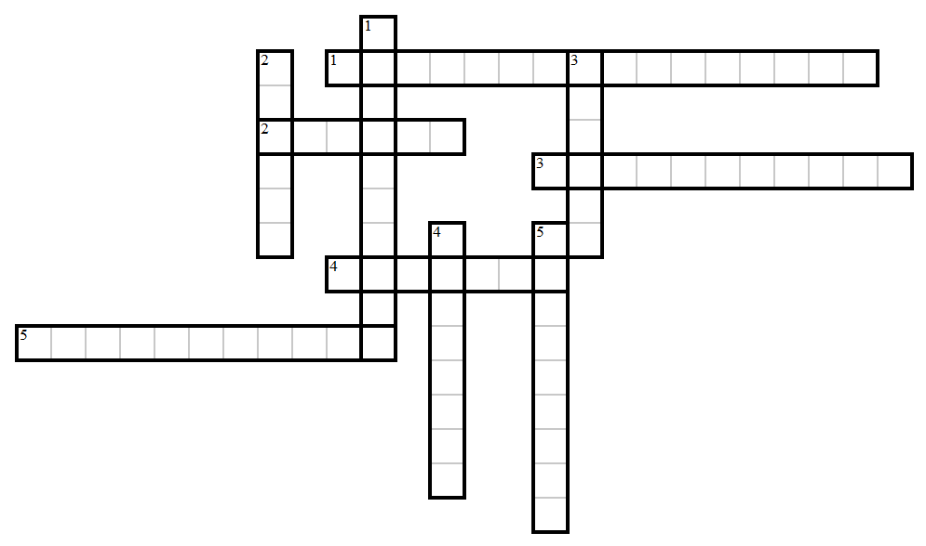

Заданні для самастойнай работы
Тэкст 1
Прамысловасць Расіі ў канцы 19 пачатку 20 стагоддзя
Рухавіком індустрыяльнага развіцця стала чыгуначнае будаўніцтва. У 1851 г. была адкрыта першая чыгунка Масква - Пецярбург. Да ўдзелу ў чыгуначным будаўніцтве стаў прыцягвацца, апроч дзяржаўнага, і прыватны капітал, у тым ліку замежны. За перыяд з 1861 г. па 1885 г. было пабудавана 35% усёй сеткі чыгунак. Паскоранымі тэмпамі развівалася прамысловасць, аб'ём якой за 1861 - 1900 гг. вырас больш за ў 7 разоў (для параўнання: ў Германіі- у 5 разоў, у Францыі - у 2,5 разу, у Англіі - у 2 разу); Расія станавілася найбуйным экспарцёрам нафты ў свеце..
Эканамічнаму росту шмат у чым спрыяла рэалізацыя праграмы паскоранай індустрыялізацыі ў 90-я гады XIX стагоддзя, адным з ініцыятараў якой быў С.Ю. Вітэ (у 1892 - 1903 гадах займаў пост міністра фінансаў і шляхоў зносін, з 1903 па 1906 - старшыні Камітэта, а затым Рады Міністраў). Праграма Вітэ ўключала наступныя кірункі: канцэнтрацыя значных сродкаў на развіццё прыярытэтных галін прамысловасці, чыгуначнае будаўніцтва, мытная абарона айчыннай прамысловасці ад замежнай канкурэнцыі, шырокае прыцягненне замежнага капіталу ў выглядзе пазык і інвестыцый, цвёрдая падатковая палітыка ўсярэдзіне краіны, дзяржаўная манаполія на вытворчасць і продаж гарэлкі, уводзіны ў 1897 г. залатога грашовага звароту і стабілізацыя рубля, кантроль за працэсам эмісіі (выпуск грошай, каштоўных папер). Разам з тым, варта адзначыць і ўзмацненне дзяржаўнага рэгулявання эканомікі, перанапружанне аплатных сіл насельніцтва, сялянства ў першую чаргу, рост коштаў на прамысловыя тавары, зніжэнне дабрабыту шырокіх пластоў насельніцтва.
У 90-я гады XIX у. Расія здзейсніла гіганцкі скачок у эканамічным развіцці: аб'ём прамысловай вытворчасці павялічыўся ў 2 разы; было пабудавана чыгунак больш, чым за папярэднія дваццаць гадоў; склаліся асноўныя індустрыяльныя раёны краіны: Цэнтральна-прамысловы, Паўночна-заходні, Польскі, горназаводскай Уральскі, нафтавы Бакінскі. Нягледзячы на крызіс 1900 - 1903 гг. і негатыўны ўплыў на расійскую прамысловасць руска-японскай вайны і першай рускай рэвалюцыі, прамысловы рост не спыняўся, склаўшы за 1904 - 1909 гг. у сярэднім за год 5%. У канцы 1909 г. пачаўся новы эканамічны ўздым, які доўжыўся да першай сусветнай вайны, сярэднегадовыя тэмпы прыросту ў гэты перыяд перавысілі 11%. Але да 1914 г. яшчэ не паспелі даць належнага эфекту рост капіталаўкладанняў і тэхнічная мадэрнізацыя прамысловасці.
Характэрнай рысай расійскай эканомікі быў высокі ўзровень канцэнтрацыі прамысловай вытворчасці, па гэтым паказчыку краіна займала вядучае месца ў свеце. У 1882 г. у Расіі з'явіўся “Саюз рэйкавых фабрыкантаў”, у 1887 г. - “Саюз рускіх цукразаводчыкаў”. Сярод найбуйных сіндыкатаў лічыліся “Прадвуголь”, “Прадпаравоз”, “Прадвагон”, “Цвік”, “Трубоапродажа”, “Медзь” і інш. У 1910 г. налічвалася 50 сіндыкатаў. У 1910 - 1913 гг. і з'яўляюцца манаполіі вышэйшага ўзроўня - трэсты, канцэрны, прамыслова-фінансавыя групы. Сярод найбуйных можна вылучыць “Нобельмазут”, адзін з трох найбуйных трэстаў у нафтавай прамысловасці. Ён аб'ядноўваў “Таварыства братоў Нобель”, групу Ротшильда, Каспійска - Чарнаморскае грамадства, Міжнародны банк (Пецярбург) і кантраляваў вытворчасць, перапрацоўку, транспартаванне і продаж нафты. Дзейнасць манапалістычных аб'яднанняў у Расіі была забаронена законам, аднак царскія ўлады не ўжывалі супраць іх карных мер.
Канцэнтрацыя вытворчасці была цесна злучана з канцэнтрацыяй і цэнтралізацыяй капіталу. Дзяржаўны банк быў створаны ў 1860 г. і меў 136 філіялаў. Найбуйнымі слоікамі Расіі былі Руска-Азіяцкі (13% усіх актываў камерцыйных банкаў), Пецярбургскі (10%), Крэдытны (12%), Азова-Данскі (8%), Рускі банк для вонкавага гандлю (7,7%).
Працэс зрошчвання банкаўскага і прамысловага капіталу, распачаты ў 90-е гады XIX у., значны размах атрымаў у прадваенныя гады і закрануў галоўным чынам галіны цяжкай індустрыі. Так, трэсты "Каломна-Сормово", "Наваль-Руссуд" знаходзіліся ў сферы інтарэсаў Санкт-Пецярбургскага міжнароднага банка, ваенна-прамысловы комплекс, у тым ліку Пуцілаўскі завод, - у сферы інтарэсаў Руска-Азіяцкага банка. Буйны расійскі прадпрымальнік А.І. Путилов быў не толькі ўладальнікам вядомых машынабудаўнічых заводаў, але і дырэктарам і фактычным гаспадаром найбуйнага Руска-Азіяцкага банка.
У канцы стагоддзя на дзель пяці даменных заводаў даводзілася 25% чыгуну, пяці нафтавых фірмаў (у тым ліку “Таварыствы братоў Нобель”) - 44% здабычы нафты. Напачатку XX стагоддзя працэс фармавання манапалізаваных аб'яднанняў працягваўся. Напрыклад, сіндыкат “Прадамет” кантраляваў 60% усяго ўнутранага рынка чорных металаў.
У параўнанні з "класічным" капіталізмам эканоміка Расіі адрознівалася стракатасцю гаспадарча-эканамічных укладаў. Цэлыя пласты рускага эканамічнага жыцця апынуліся па-за зонай мадэрнізацыі. Гэта саматужная рамесная, прамысловая прамысловасць, якая развівалася як бы паралельна з фабрычна-завадской вытворчасцю. Рост буйнай індустрыі спалучаўся ў Расіі з развіццём дробнай вытворчасці.
У эканамічным развіцці Расіі канца XIX - пачала XX стст. значную ролю меў замежны капітал. Самадзяржаўе ў сілу вызначаных фактараў ішло на актыўнае выкарыстанне замежнага капіталу, які прыцягвала ў Расіі танная працоўная сіла, багатыя прыродныя рэсурсы, адносна заступніцкая палітыка царызму, магчымасць атрымання вялікага прыбытку. Замежныя капіталы выкарыстоўваліся ў двух кірунках: для развіцця прадукцыйных сіл - інвестыцыі (укладанні ў народную гаспадарку) і для пакрыцця бюджэтных дэфіцытаў (дзяржаўныя пазыкі). Буйнымі фундатарамі Расіі з'яўляліся Францыя, Англія, Германія, Бельгія. Замежны капітал накіроўваўся, галоўным чынам, у цяжкую прамысловасць: хімічную, электратэхнічную, металаапрацоўчую, горназдабыўную, нафтавую (60% усіх капіталаўкладанняў). З яго ўдзелам былі пабудаваны і абсталяваны металургічныя заводы Данбаса і Крывога Рога, прадпрыемствы па вытворчасці швейных машын (“Зінгер і К”), сельскагаспадарчага інвентара (“Маккормік і К”). Да пачатку XX стагоддзя замежныя ўкладанні складалі 45% усяго акцыянернага капіталу, з іх больш паловы (54,7%) - у горнай і металургічнай прамысловасці. У лёгкай прамысловасці пераважалі расійскія прадпрымальнікі: Марозавы, Рабушынские, Гучковы, Канавалавы, Прохаравы і інш. На замежныя капіталы было пабудавана пачатку XX стагоддзі 70% чыгунак. Большасць банкаў Расіі (11 з 19) былі заснаваны на замежным капітале. Замежныя капіталы спрыялі развіццю нацыянальнай рускай прамысловасці. Расія захоўвала пазіцыі раўнапраўнага з краінамі Захаду дзяржавы, замежнаму капіталу не атрымалася прыстасаваць развіццё расійскай эканомікі да ўласных патрэб ці стварыць у Расіі аднабокую сыравінную структуру. Ішоў працэс асіміляцыі замежнага і расійскага капіталаў. У прадваенны перыяд удзельная вага расійскага капіталу павялічыўся практычна ва ўсіх галінах прамысловасці, у той жа час вонкавы дзяржаўны абавязак склаў да 1914 г. 5,4 млн. руб., у два разу перавышаючы ўсе замежныя інвестыцыі ў прамысловасць краіны. З'яўляючыся аб'ектам увозу замежнага капіталу, Расія ў той жа час вывозіла капіталы (праўда, у малых памерах) за мяжу (Кітай, Персія). Падводзячы вынікі развіцця айчыннай прамысловасці ў канцы XIX -пачатку XX стст., варта адзначыць, што па аб'ёме прамысловай вытворчасці Расія ў 1913 г. займала 5 месца ў свеце, саступаючы ЗША, Нямеччыны, Англіі і Францыі. Па выплаўленні і пракату сталі, развіццю машынабудавання, перапрацоўцы бавоўны і вытворчасці цукру Расія апярэджвала Францыю і займала 4 месца ў свеце, па здабычы нафты ў 1913 году саступала толькі ЗША. Але, нягледзячы на поспехі ў развіцці прамысловасці, Расія заставалася ўсё ж аграрна-індустрыяльнай краінай. Значным было адставанне па вытворчасці прамысловых тавараў на душу насельніцтва. Па гэтым паказчыку Расія адставала ад Англіі ў 1913 г. у 14 разоў, ад Францыі ў 10 разоў.

Будаўніцтва чыгунак

Нафтаздабываючая прамысловасць

Лёгкая прамысловасць

Манапалістычныя аб’яднанні

Банкаўская справа

Тэкст 2
СЕЛЬСКАЯ ГАСПАДАРКА
Сельскагаспадарчае развіццё Расіі ў паслярэформены перыяд было не вельмі паспяховым. Праўда, за 20 гадоў экспарт збожжа з Расіі павялічыўся ў 3 разы і склаў у 1881 году 202 млн. пудоў. У сусветным экспарце хлеба Расія займала першае месца. Цана на хлеб на сусветным рынку трымаліся высокія. Аднак рост ураджайнасці збожжавых культур ў Расіі быў невялікі. Павелічэнне валавых збораў збожжа дасягалася галоўным чынам за кошт узворвання новых земляў. Асноўным пастаўшчыком экспартнага хлеба заставалася памешчыцкая гаспадарка. У руках памешчыкаў знаходзіліся велізарныя зямельныя уладанні. На кожныя 100 дзесяцін сялянскіх земляў у Цэнтральна-чарназёмным раёне даводзілася 56 дзесяцін памешчыцкай зямлі, а ў Цэнтральна-прамысловым—30. У агульнай масе памешчыцкага землеўладання вялікай была ўдзельная вага валадарстваў памерам звыш 500 дзесяцін. Найбуйныя землеуласнікі (Строганавы, Шэрамецьевы, Шувалавы і інш. ) валодалі сотнямі тысяч дзесяцін у розных губернях. Пасля адмены прыгоннага права памешчыкам прыйшлася перабудоўваць свае гаспадаркі на рынкавых пачатках. Яны мелі магчымасць арганізаваць сістэму гаспадаркі, пераходную ад паншчыннай да капіталістычнай. Зробленыя падчас рэформы “адразання” змушалі сялян арандаваць зямлю ў памешчыка. Але нярэдка яны не маглі прапанаваць яму ў якасці арэнднай платы нічога, акрамя сваёй працы. Так узнікла адпрацовачная сістэма гаспадаркі. З паншчынай яна была падобная тым, што селянін і тут апрацоўваў памешчыцкую зямлю сваёй скацінай і інвентаром. Падобныя формы эксплуатацыі атрымалі назву паўпрыгонныя.
Наогул пасля 1861 годастаўленне памешчыкаў да сялян моцна змянілася. Раней памешчык нярэдка шкадаваў сваіх сялян, прыходзіў да іх на дапамогу (як-ніяк усё ж уласнасць). Зараз ен гатовы быў выціснуць з іх усе сокі і пусціць на волю лёсу. Толькі найболей гуманныя і дальнабачныя памешчыкі, якія працавалі ў земствах, імкнуліся неяк зблізіцца з сялянствам на глебе агульных інтарэсаў мясцовай гаспадаркі. Перадавыя памешчыкі спрабавалі будаваць сваю гаспадарку па-новаму. Яны заводзілі ўласнае рабочую жывёлу і інвентар, куплялі сельскагаспадарчыя машыны, наймалі парабкаў. Але гэтыя формы гаспадарання развіваліся насілу. Ім няпроста было канкураваць з кабальнымі формамі эксплуатацыі, для якіх рэформа 1861 гады стварыла спрыяльныя ўмовы.
У паслярэформеннае 20-годдзе пазначыліся два шляхі развіцця аграрнага ладу Расіі :
Прускі —захаванне буйнага памешчыцкага землеўладання.
Амерыканскі — фермерскі.
У стэпавых раёнах Паволжа і Паўночнага Каўказа, у Прыбалтыцы і Заходняй Украіне вольныя сяляне стваралі свае фермерскія гаспадаркі, займаліся прадпрымальніцтвам.
У дарэформавай вёсцы групы багатых, сярэдніх і бедных сялян не былі роўнымі па сваім складзе. На працягу жыцця аднаго селяніна яго сям'я магла пабываць ва ўсіх трох групах. Пасля 1861 гады пачалося спадчыннае замацаванне сялянскіх сем'яў у крайніх сацыяльных групах. Заможныя сем'і, якім зараз не даводзілася падзяляцца з памешчыкам сваім дастаткам, сталі перадаваць яго па спадчыне. Але з іншага боку, у вёсцы з'явіліся нават і не бедныя, а зусім збяднелыя, пралетарызаваныя двары. Звычайна гэта адбывалася з прычыны благіх якасцяў гаспадароў (ляноты, п'янствы і інш. ). Але іх дзеці, як і былі працавітыя яны ўжо, мелі мала шанцаў паправіць сваю гаспадарку. Расслаенне сялянства стала прымаць незваротны характар. Але паміж сераднякамі і бяднотай не было выразнай грані. Гэтыя дзве сацыяльныя групы, цесна ўзаемазлучаныя, складалі асноўную масу сялянскага насельніцтва. Класіфікацыя сялянскіх гаспадарак
(Колькасць коней у гаспадарцы як фактар заможнасці)
Назва гаспадаркі
Памер зямлі
кол-у канёў
Бядняцкая гаспадарка
да 8 дзесяцін
як правіла, без канёў
бедная гаспадарка
8-15 дзесяцін
як правіла, 2 коні
Серадняцкая гаспадарка
15-30 дзесяцін
некалькі коней
Кулацкія гаспадаркі
звыш 30 дзесяцін
шмат коней
У канцы ХІХ стагоддзя у рускай вёсцы адбываўся хуткі прырост насельніцтва. Прычынў было некалькі:
з'яўленне медыцыны, укараненне ў побыт элементарных правіл гігіены рэзка скарацілі дзіцячую смяротнасць;
вырасла нараджальнасць.
За 40 гадоў сялянскае насельніцтва ў Еўрапейскай Расіі павялічылася з 48, 9 да 80 млн. чалавек.
Прырост насельніцтва меў неаднолькавыя наступствы. У Нечарноземнай паласе сяляне былі абкладзены надмерна цяжкімі выкупнымі плацяжамі. Калі было многа працоўных рук, спраўляцца з плацяжамі стала лягчэй. Зараз селянін ішоў у горад са сваімі сынамі і зарабляў нашмат больш. Некаторыя з сялянскіх сыноў у горадзе і заставаліся. Гарады раслі, а ў вёсцы не ўзнікала зямельнага ўціску. У Нечарноземной паласе становішча сялянства павольна, але ўсё ж паляпшалася. У Чарназёмнай жа зоне наспявалі катастрафічныя працэсы. Адыход на заробкі тут быў значна слабей (найблізкія гарады былі хутчэй гандлёвыя, чым прамысловыя). Перасяленне ў Сібір стрымлівалася ўладамі. Яны асцерагаліся, што памешчыкі пазбавяцца неабходнай колькасці працоўных рук. Ураджайнасць на сялянскіх палях павялічвалася значна павольней, чым адбываўся прырост насельніцтва. Сярэдняя велічыня душавога надзелу паменшылася за 40 гадоў па Еўрапейскай Расіі ці ледзь не ўдвая. У некаторых губернях (напрыклад, у Тульскай, Курскай) сялянскія надзелы недапушчальна здрабнялі. Даводзілася арандаваць зямлю ў памешчыкаў.
У канцы 70-х гадоў ХIХ стагоддзя, у сувязі з наладжваннем далёкіх марскіх перавозак, у Еўропу хлынуў танны хлеб з Амерыкі і Аўстраліі. Кошты на збожжа пакаціліся ўніз, пачаўся сусветны сельскагаспадарчы крызіс. Рускія памешчыкі паспяшаліся перакласці страты на сялян. У маёнтках згортваліся ўласныя засеўкі, “адпрацоўкі” сыходзілі ў мінулае. Усё значнейшая частка памешчыцкай зямлі аддавалася ў арэнду сялянам. Безупынна раслі арэндная плата. Да пачатку ХХ стагоддзя яны дасягнулі такіх вышынь, што занепакоіліся некаторыя губернатары. Яны дакладвалі цару пра “неадпаведна высокія арэндныя цэны”. Становішча сялянства рэзка пагоршылася. Калі багатыя сяляне (усяго каля 5 % сельскага насельніцтва) яшчэ сяк-так трымаліся на плаву, то сераднякі пачыналі тануць у масе беднякоў. У чарназёмных губернях Расіі расла сялянская галеча. Пад яе ціскам бурыліся паняцці пра прыватную ўласнасць на зямлю, якія сталі прышчапляцца ў папярэдні перыяд. З пачатку 80-х гадоў сяляне Чарназёмнага цэнтра ўспомнілі пра зямельныя перадзелы. Супраціў уладальнікаў “лішніх” зямельных душ было хутка зламана. Перадзелы здзяйсняліся падобна ланцужной рэакцыі, перакідаючыся з воласці ў воласць, з павета ў павет, з губерні ў губерню. Яны ахапілі велізарную прастору (Курскую, Арлоўскую, Варонежскую, Разанскую, Саратаўскую і іншыя губерні).
У 1891 году шырокую тэрыторыю Расіі ахапіў неўраджай. Услед за ім у вёску прыйшоў голад. Руская грамадскасць арганізавала збор сродкаў у дапамогу галодным. Пасля неўраджая сяляне Нечерназем’я сталі перабудоўваць сваю гаспадарку. Пашырылі пасевы лёну. У Наўгародскай, Пскоўскай, Цвярской, Яраслаўскай і Маскоўскай губернях пачыналі адмаўляцца ад састарэлай трохпольнай сістэмы земляробства і з дапамогай земскіх аграномаў пераходзіць да шматпольнага севазвароту з высевам кармавой травы (канюшыны, вікі, люцэрны).
90-е гады ХIХ стагоддзі сталі перыядам інтэнсіўнага эканамічнага росту Расіі. Дынамічныя працэсы народнай гаспадарцы пазначыліся яшчэ раней. У першай складзенай для Мікалая II паказчыкі дзяржаўных прыбыткаў і выдаткаў на 1895 год міністр фінансаў прыводзіў досыць навочныя дадзеныя: калі сярэдні паказчык збору збожжа за 1881-1887 складаў 263 млн.пудоў, то ў 1894 году ён перавысіў 332 млн..
Але пры ўсіх відавочных поспехах гаспадарчага развіцця Расія ўсё яшчэ заставалася па перавазе аграрнай краінай, дзе пераважная частка насельніцтва была занята ў сельскай гаспадарцы, а галоўнымі артыкуламі экспарту з'яўляліся прадметы земляробства і жывёлагадоўлі.
Расія з канца ХIХ стагоддзі займала лідыруючае становішча на сусветным рынку сельскагаспадарчай прадукцыі. Каля трэцяй часткі яе выраблялася ў буйных аграрных гаспадарках. У сялянска-супольным землекарыстанні пераважалі старыя агратэхнічныя прыёмы і сельскагаспадарчыя прылады. Прадуктыўнасць падобнай вытворчасці была надзвычай нізкая, хоць сялянскія гаспадаркі і пастаўлялі вялікую частку таварнага збожжа. У 1895 году ў Расіі налічвалася 26, 6 млн. коней і 31, 6 млн. буйнай рагатай скаціны.

Становішча сялян пасля адмены прыгоннага права

Асноўная спецыялізацыя сельскай гаспадаркі 70-80 гг. ХІХ ст.

Прычыны разбурэння памешчыцкіх гаспадарак

Ці з’яўлялася Расія аграрнай краінай

